

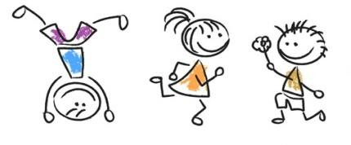
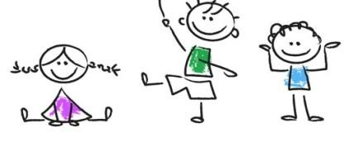

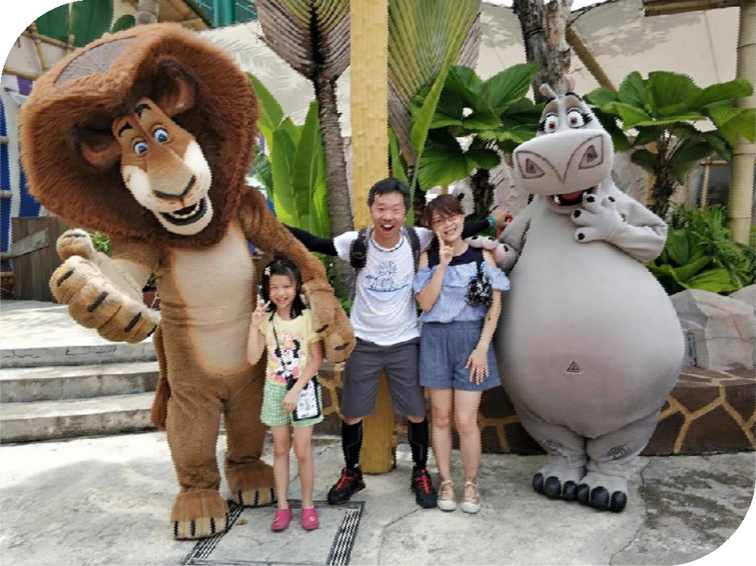

東光
是個溫馨的大家庭
也是你生命中學習成長的第二個家
每一個你所處的當下
願你開心學習
願你穩健成長
趙老師願意與你一起分享

趙為娣老師

<教師自我介紹> 1100818 更新
◎姓 名：趙為娣
◎職 稱：教師兼教導主任
◎學 歷：
國立臺灣海洋大學教育研究所畢業
國立台東師範學院學士後國小教育學分班
◎教學經歷：
新北市埔墘國民小學代理教師 1 年
基隆市東光國民小學正式教師第 20年
◎聘書和培訓(摘錄部份)：
基隆市國小九年一貫課程教學輔導團語文領域閱讀小組輔導員
國立臺灣師範大學數學教育中心數學活動師
全國教師專業發展實踐方案—初階、進階與教學輔導三類人才課程講師培訓
◎研習證書(摘錄部份)：
幼童軍木章基本訓練結業證書
臺北縣本土語教育閩南語第一階段研習證書
基隆市閩南語師資進階研習證書
基隆市國民小學發展性教學輔導系統種籽教師初階證書
基隆市輔導知能研習基礎班證書
國立故宮博物院藝術與人文教師養成研習班種籽教師證書
臺北市立師範學院學校本位課程發展與自編教材工作坊研習證書
基隆市兒童閱讀工作坊研習證書
基隆市閱讀種子教師進階研習證書
基隆市閱讀寫作深耕計畫深耕團隊工作坊研習證書
基隆市綜合活動學習領域教師關鍵能力研習證書
基隆市生活課程初任教師研習證書
國家教育研究院課文本位閱讀理解策略教學初階課程研習證書
教育部教師專業發展評鑑計畫評鑑人員初階和進階證書
「學習扶助實施方案」新進學習扶助教學專業增能培訓研習證書
◎個人優良事蹟(摘錄部份)：
- 年度教育部社區文化營造與學校課程創新榮獲甲等
- 年度教育部教學卓越獎榮獲銀質獎
- 年度基隆市信義區國語文競賽國小教師朗讀組榮獲第三名
- 年度基隆市閱讀寫作教學設計榮獲第三名
- 年度基隆市自由軟體教學應用教案徵選榮獲特優
- 年度基隆市推動品德教育創意教學教案彙編榮獲優等
- 年度國民小學推動閱讀團體評選榮獲閱讀績優推手團體獎
- 年度美感體驗融入閱讀教學方案之行動研究榮獲特優
- 年度國民中小學推動閱讀個人評選榮獲閱讀推手個人獎投稿「教與愛」93 期，刊登「美感教學行旅隨筆」文章
- 協辦 103 年度全民國防教育榮獲國小組特優
104 年度基隆市生命教育融入教學教案甄選榮獲特優
- 學年度教師專業發展評鑑-課程設計與教學層面案例研習講師
教育部 104 學年度中小學教師專業發展評鑑優良教學觀察紀錄甄選榮獲佳作
- 年度基隆市優良教師
105 年度基隆市生命教育融入教學教案甄選榮獲特優
- 年度基隆市國民中小學防災議題融入領域教學方案榮獲優選
基隆市 105 年度甄選彙編校園正向管教範例榮獲特優
教育部 105 學年度國際教育融入中小學優良課程方案徵選榮獲優選
- 年度基隆市生命教育融入教學教案甄選榮獲優等
2018 年全國海洋教育教案設計比賽榮獲國小教師組佳作
基隆市政府107年度研究發展—自行研究「基隆市東光國小故事體閱讀理解策略之行動研究」榮獲績優作品
109年基隆市政府研究報告《聽說讀寫，有策略！》知識性文本提升二年級學童閱讀理解之行動研究榮獲入圍績優
第十二屆行動研究—教師課程教學實踐或研究成果甄選，作品《聽說讀寫，有策略！》低年級閱讀理解之行動研究榮獲優等

◎指導學生參賽獲獎(摘錄部份)：
指導學生參加 2012 基隆海洋百寶創意秀榮獲最佳團隊默契獎
指導學生參加基隆市 102 年度語文競賽初賽國語朗讀第一名
指導學生參加基隆市 105 年度語文競賽初賽國語演說第六名
指導學生參與基隆市 105、106 年基隆中元踩街遊行
指導學生參加基隆市 106 年地震防減災藝文繪畫類組榮獲國小低年級組佳作
指導學生參加第一屆豐喜人生繪圖比賽「吃菓子拜樹頭」榮獲入選
指導學生參加 2018-2019 全國熱血童萌繪繪畫比賽榮獲第二名和佳作
指導學生參加湯姆熊 2018 第十三屆全國兒童創意繪畫大賽榮獲入選
指導學生參加基隆市 106、107 學年度健康促進圖文比賽榮獲特優和優等
指導學生參加基隆市 106-109年度大城小愛心感動公車徵稿新詩創意比賽第一名、第二名和佳作數名
指導學生參加109年和泰汽車全國度大城小愛心感動公車徵稿新詩創意比賽第一名和佳作數名
指導學生參加109年全聯福利熊蘋果樂園「穀雨」繪畫比賽榮獲佳作
指導學生參加108學年度全民健保低年級組繪畫比賽榮獲特優和優等
指導學生參加第20屆和泰汽車全國交通安全繪畫比賽榮獲低年組優選
指導學生參加109學年度全民健保中年級組繪畫比賽榮獲優等

